DOCUMENTACIÓ BASE DE DADES: BOTIGA DE VIDEOJOCS

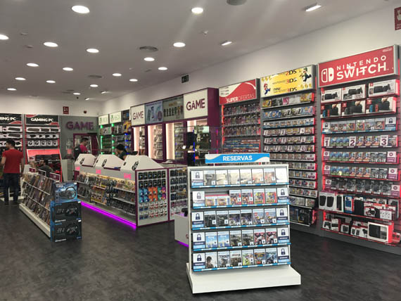

Fet per Victor A.C alumne de 1^{r} SMX B2
Taules

TAULA CLIENTS
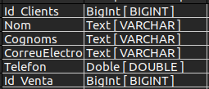En aquesta imatge, podem veure els continguts que haurem d'omplir en la taula de "Clients"
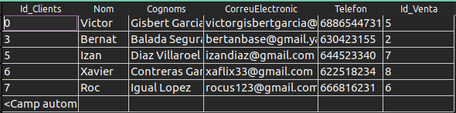En aquesta imatge podem veure els continguts completats de la taula "Clients"

TAULA PROVEÏDOR

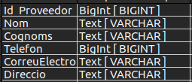En aquesta imatge, podem veure els continguts que haurem d'omplir en la taula de "Proveïdor"
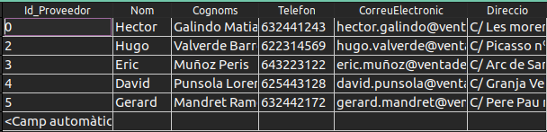En aquesta imatge podem veure els continguts completats de la taula "Proveïdor"

TAULA VENTA
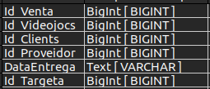En aquesta imatge, podem veure els continguts que haurem d'omplir en la taula de "Venta"
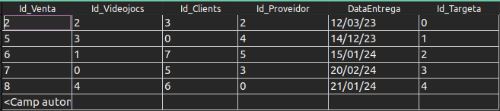En aquesta imatge podem veure els continguts completats de la taula "Venta"

TAULA VIDEOJOCS

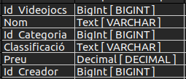En aquesta imatge, podem veure els continguts que haurem d'omplir en la taula de "Videojocs"
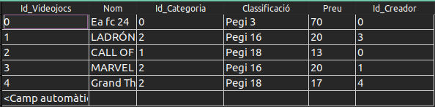En aquesta imatge podem veure els continguts completats de la taula "Videojocs"

TAULA CATEGORIA
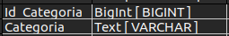En aquesta imatge, podem veure els continguts que haurem d'omplir en la taula de "Categoria"
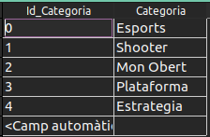En aquesta imatge podem veure els continguts completats de la taula "Videojocs" (Ni han tant pocs continguts ja que es una taula per optimitzar i eliminar dades que poden fer mal bé a la nostre base de dades)

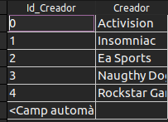En aquesta imatge podem veure els continguts completats de la taula "Creador" (Ni han tant pocs continguts ja que es una taula per optimitzar i eliminar dades que poden fer mal bé a la nostre base de dades)

TAULA CREADOR

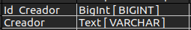En aquesta imatge, podem veure els continguts que haurem d'omplir en la taula de "Creador"

TAULA TARGETA
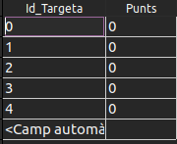En aquesta imatge podem veure els continguts completats de la taula "Targeta" (Ni han tant pocs continguts ja que es una taula per optimitzar i eliminar dades que poden fer mal bé a la nostre base de dades)
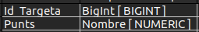En aquesta imatge, podem veure els continguts que haurem d'omplir en la taula de "Targeta"

Formularis

FORMULARI CLIENTS
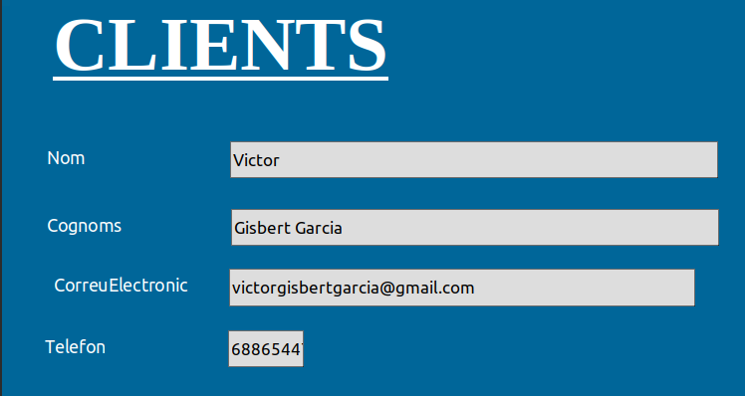En aquesta imatge, podem veure com podem omplir el nostre formulari amb les dades que vulguem que estiguin relacionades amb el que demana la taula de "Clients"
FORMULARI PROVEÏDOR
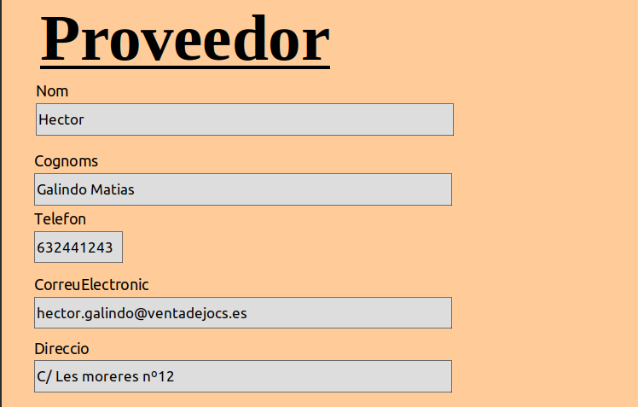En aquesta imatge, podem veure com podem omplir el nostre formulari amb les dades que vulguem que estiguin relacionades amb el que demana la taula de "Proveïdor"
FORMULARI VENTA

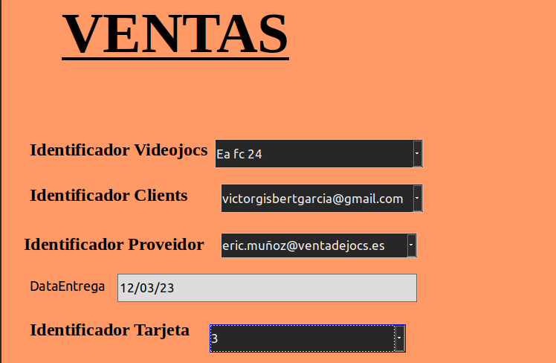En aquesta imatge, podem veure com podem triar les dades que vulguem amb els desplegables que estiguin relacionades amb les dades que hem omplit de la taula de "Venta"
FORMULARI VIDEOJOCS

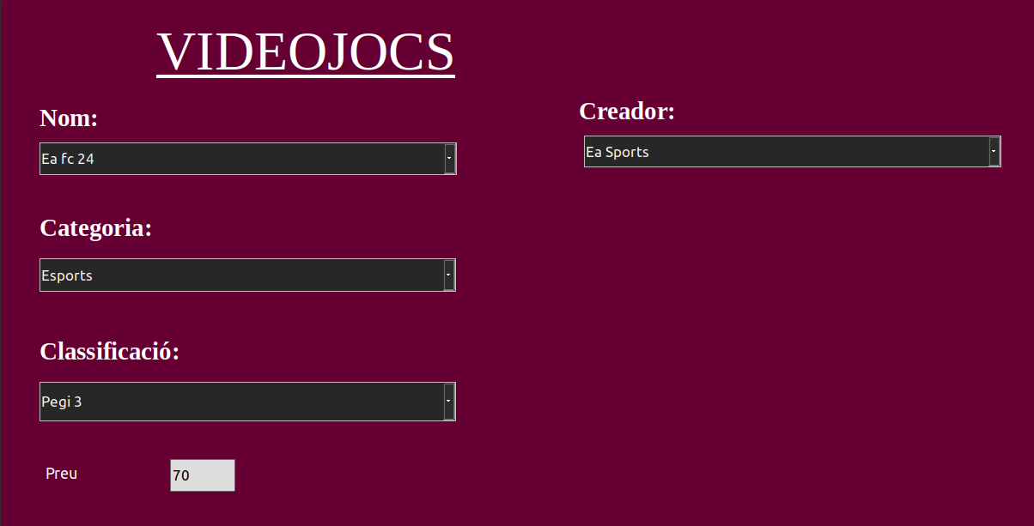Figura 1: En aquesta imatge, podem veure com podem triar les dades que vulguem amb els desplegables que estiguin relacionades amb les dades que hem omplit de la taula de "Videojocs"

